KT위즈 굿즈와 함께하는 즐거운 캠핑을 위해 가입 하신 모든 조합원께 다음과 같이 스페셜 굿즈가 배송되오니 참고 바랍니다.

○ 구성 : 캠핑용 폴딩박스 + 캠핑의자 세트

○ 배송기간 : 6월 27일 ~ 7월 3주까지 순차배송
- 광역본부 : 6월 27일 ~ 7월 2주
- 사업지원부서 : 7월 3주 예정

아직 가입을 못해 굿즈를 못 받으시는 분들을 위해 아래와 같이 마지막 추가 가입 기회를 드립니다.

< KT위즈 패밀리 멤버십 추가 가입 안내 >

○ 기간 : 6월 9일(목) ~ 6월 17일(금)

○ 가입방법 :
① ”구글 플레이 스토어” 또는 “앱스토어”에서
“Wizzap”을 검색
② Wizzap을 다운로드 한 후, 앱을 열어 신규
회원 가입(기존 가입고객은 휴면 해제)
③ 회원 가입하신 ID를 확인 후 조사원을 통해
ID 회신
④ 회신하신 ID는 6월 17일 이후 1주일 이내
에 패밀리 멤버십 부여 예정

○ 가입혜택
- FREE 티켓 4매 (응원 지정석 연간 4매 제공)
- 스페셜 굿즈 제공 (특별 굿즈 제공)
- SALE 추가할인 (중앙지정석 2천원 할인, 선
예매 권한)
- VIP 음료제공(VIP 라운지 이용, 무료음료 제공)

※ 단, 스페셜 굿즈는 6월 17일(금)까지 가입
요청을 하신 분들까지만 배송 가능합니다.
(가입 후 약 3주후 배송 예정)

KT노동조합은 지난 6월 8일, 노동문화제를 열고 부산지방본부 부산법인고객본부지부 조합원들과 용두산 공원을 찾아 산책로 등을 탐방하는 등 소통의 시간을 가졌다.
KT위즈 패밀리 멤버십 특별 상품 배송
및 미가입자 멤버십 추가 가입 안내
[제14 - 283호]
2022년 6월 10일(금)
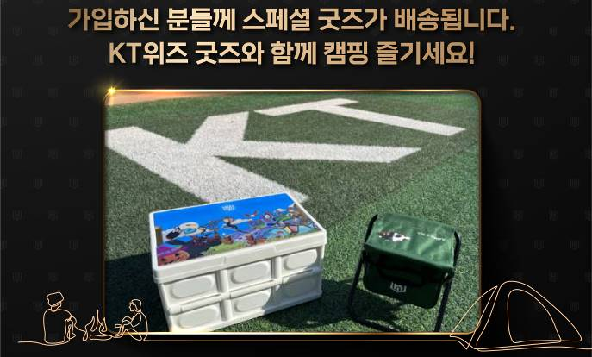
부산법인고객본부지부 노동문화제
